朝陽科技大學

資訊與通訊系

【實務專題成果報告】

購物直播

指導教授：李建緯 博士

組 員：朱家毅 （10630061）

廖俊原 （10630031）

楊証傑 （10630089）

吳松叡 （10630071）

吳柏承 （10630063）

2020年12月

**朝陽科技大學專題報告授權同意書**

本同意書所授權之報告為本組在朝陽科技大學資訊與通訊系109學年度第1學期修習之□畢業專題/■實務專題/□專題設計/□專題報告/□其他 。

報告(專題)名稱：購物直播

本組就具有著作財產權之報告全文資料，基於資源共享、合作互惠、回饋社會及促進學術研究之理念，同意無償、非專屬授權朝陽科技大學將本組報告不限地域、時間及次數，以紙本、光碟、網路或其它方式收錄、編輯、重製或發行，以供本校機構典藏網站典藏，並提供讀者個人非營利性質之檢索、瀏覽、下載或列印。

本組擔保本著作係著作人之原創性著作，並未侵害任何第三人之智慧財產權。倘若有抄襲行為進而造成侵害他人著作權之情形，願自行負擔相關法律責任。

請勾選電子全文檔授權公開年限：

□ 立即公開 □ 1年後公開 □ 2年後公開 □ 3年後公開

□ 4年後公開 ■ 5年後公開

指導老師姓名：

學生簽名：　　　　　　　　　　　學號：　10630061

　　　　　　　　　　　　　　　10630031

　　　　　　　　　　　　　　　10630089

　　　　　　　　　　　　　　　10630071

　　　　　　　　　　　　　　　10630063

（親筆正楷）　　　　　　　　　 （務必填寫）

中 華 民 國 109 年 12 月 1 日

目錄

一、專題簡介 4

1.1 研究動機 4

1.2 研究流程 5

1.3 研究方法 5

二、環境與系統架構 6

* 1. 環境 6

2.1.1Node js 6

* 1. 軟體 6

2.2.1 MongoDB 6

2.2.2 Visual Studio Code 7

2.2.3 Open Broadcaster Software 7.8

* 1. 通訊設備/協定 8

2.3.1RTMP 8

2.3.2 TCP/IP 8.9

2.3.3 HTTP 9

2.3.4WebSocket 9

* 1. 系統架構 9
  2. 系統流程圖 10
  3. 系統流程圖說明 10

三、系統功能介紹 10

1. 會員認證 10.11.12
2. 直播串流 13
3. 聊天室 14
4. 購物車 15.16

四、結論 17

參考文獻 ..18

購物直播

指導教授:李建緯

組員:朱家毅、廖俊原、楊証傑、吳松叡、吳柏承

朝陽科技大學資訊與通訊系

lijw@cyut.edu.tw

摘要

當我們在觀看購物直播時，會發現要購買直播商品時，需要由人工來完成下訂單和建立訂單。因此如果有一個功能可以讓買家在該網站快速下訂單，而賣家能有完整的訂單資訊就能解決這樣的狀況，本專題透過MongoDB來存取及抓取資料，可讓賣家事先在直播前將要賣的商品先上架，而買家可透過賣家直播時所販賣的商品去下訂單。

關鍵字：Node js、Mongodb、Websocket

1. **專題簡介**

本平台是使用會員制，當使用者在登入後可以選擇買賣家，直播主選擇賣家後可以上架商品及創建房間。觀眾則是選擇買家後可以選擇想要觀看的直播主。本專題透過WebSocket建立了聊天室，讓買賣家可以在聊天室裡互動及殺價。也透過OBS去擷取視訊鏡頭的畫面，而後推播到指定的房間內讓買家去觀看。最後利用MongoDB讓賣家事先上傳的商品存到資料庫裡，買家則可以觀看或下單已上架的商品，而後賣家會得到買家完整的訂單資訊。

**1.1研究動機**

當初看了各式各樣的購物直播，但不管是哪一個平台上的直播，都有一個很致命性的缺點就是在買/賣家下訂單和建立訂單這個過程都是需要由人工來完成，不僅耗費人力還非常耗時；而本組讓買家方能快速下單商品，而賣家方能有完整的訂單資訊，不需要再而外運用人力記錄訂單和確認訂單。藉此讓購物直播的環境更方便。

**1.2研究流程**

圖一、研究流程圖

**1.3研究方法**

統整許多直播及購物網站，經由小組討論後決定專題目標(購物直播)，將各個網站不方便或缺少的功能逐個統計，資料收集完畢後開始規劃方向，設計系統架構、開發環境及專案規劃。每個功能個別完成後，與系統串接，並架設網站。最後在逐一確認功能及版面優化，讓使用者達到穩定及便利。

**2.環境與軟體介紹**

**2.1環境**

**2.1.1 Node js**

Node.js是能夠在伺服器端運行 JavaScript 的開放原始碼、跨平台 JavaScript 執行環境。Node.js使用目前最快的瀏覽器內核 V8 做為執行引擎，而V8則是主流瀏覽器Google Chrome 的JavaScript引擎。Node.js的套件管理系統做得很好，網路上已經有130萬個套件了，不需要自己寫，只要上網尋找需要的功能，減少了許多自己開發的時間。

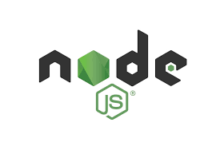

圖二、Node js

**2.2 軟體**

**2.2.1 MongoDB**

MongoDB是一款為Web應用程式及網際網路設計的資料庫管理系統，也是目前最多人使用的NoSQL資料庫的第一選擇。MongoDB 是文檔和集合的概念，使用了BSON(Binary JSON)的格式作為儲存數據結構，MongoDB適合用在網站登入登出、事件紀錄 、快取及需要擴充的地方，在我們這次的專題應用中較多的為網站登入登出及事件紀錄，非常符合我們的需求，故選用MongoDB。

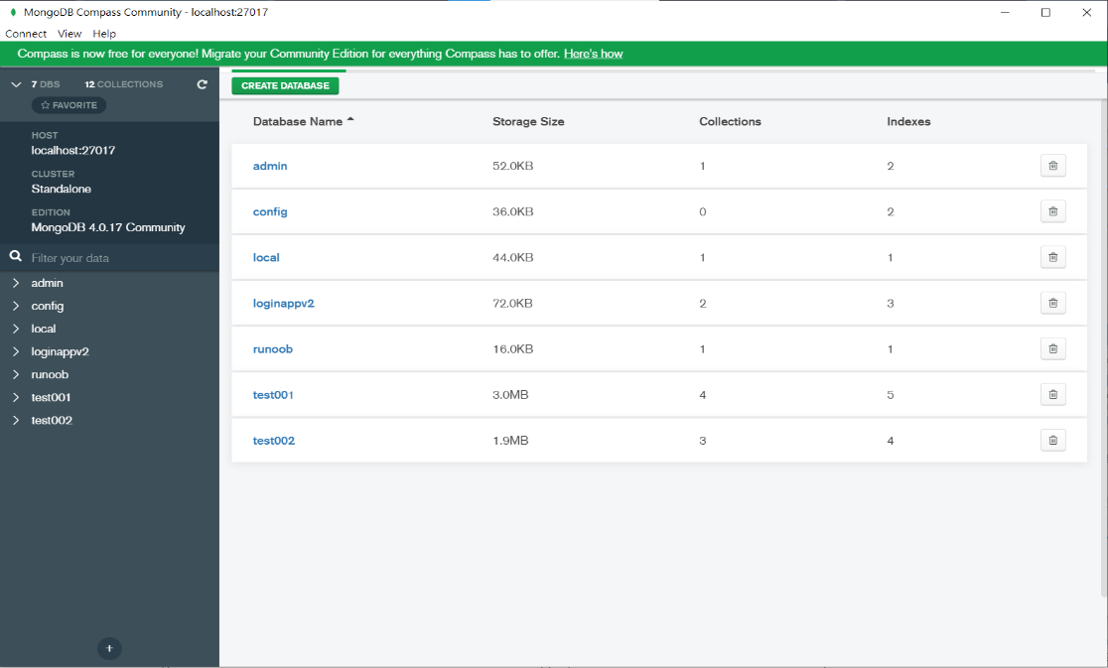

圖三、MongoDB

**2.2.2 Visual Studio Code**

Visual Studio Code（簡稱VS Code）是一個由Microsoft開發的，支援跨平台，VS Code能提供夠好的效能及穩定，它強大的原因來自於它的外掛，多虧了許多的open source，讓VS Code幾乎可對所有程式語言來開發，此軟體也自帶許多功能，例如可以偵錯，色碼判斷及整合了Git，讓開發時方便許多。

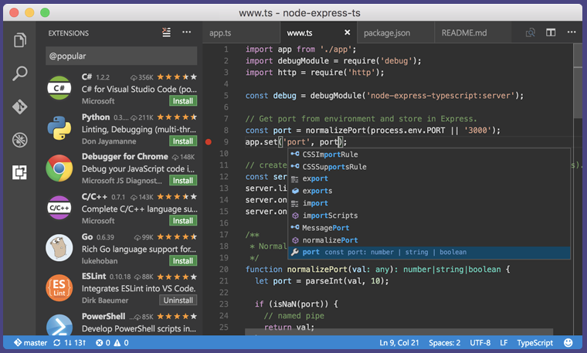

圖四、Visual Studio Code

**2.2.3 Open Broadcaster Software**

Open Broadcaster Software 是由OBS Project開發的自由開源跨平台串流媒體和錄影程式，是一個可以用來進行網路串流直播和錄製影片等等的開源套件，操作簡單容易上手，作為直播使用非常方便。資料傳輸主要則是通過RTMP來完成的，可以傳送到支援RTMP的軟體，非常符合我們的需求，故使用此軟體。

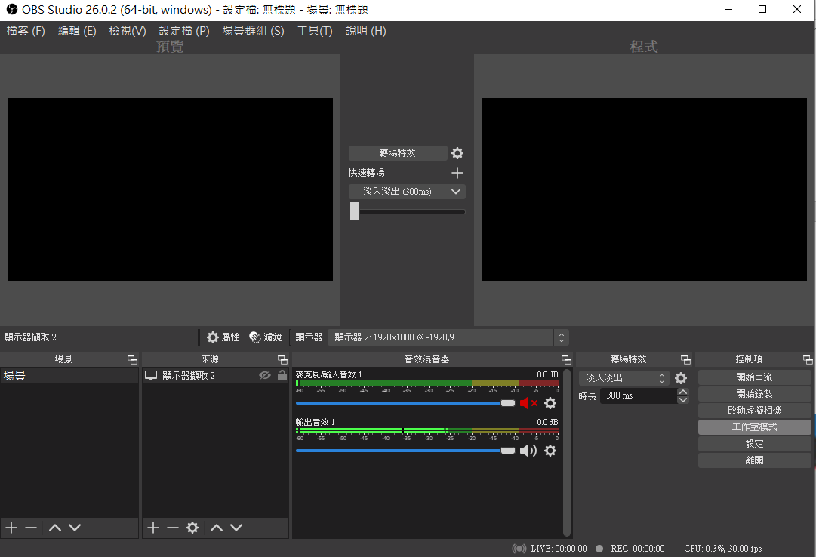

圖五、 Open Broadcaster Software

**2.3 通訊設備/協定：RTMP、TCP/IP、HTTP、WebSocket**

**2.3.1 RTMP**

即時訊息協定(Real-Time Messaging Protocol，縮寫為：RTMP)，為adobe所開發的，主要的功能就是讓Server與Flash之間能夠傳輸串流媒體音訊及影片資料等等。RTMP準備傳輸時會先將資料封裝成一小塊，等要實際傳輸時會在分裝更小塊，這樣能夠助於調解傳輸的效率，適合長時間播放，但RTMP服務器會將丟失的畫面檔案給緩存起來，以提供較穩定的畫面，減少畫面斷斷續續的發生。

**2.3.2 TCP/IP**

傳輸控制協定(Transmission Control Protocol，縮寫為：TCP)，也是屬於端點對端點(End to End)的傳輸協定，和IP兩者幾乎是連結再一起的同一名稱(TCP/IP)，在TCP的兩端主機，可透過彼此的溝通，確保資料在傳輸中的正確性及傳輸速率的控制，無須經過任何節點。

**2.3.3 HTTP**

超文本傳輸協定(Hyper Text Transfer Protocol，縮寫：HTTP)是一種用戶端瀏覽器和伺服端伺服器之間溝通的標準協定，由用戶端透過網址超連結向伺服器下達HTTP請求，建立一個到伺服器的指定埠TCP連線，當伺服器收到請求，就會向用戶端傳回一個狀態，使用MIME格式回應回用戶端。

**2.3.4 WebSocket**

WebSocket是雙向通訊模式，與HTTP不同的地方是建立連線之後，不論是用戶端或伺服器端都可以隨時將資料傳送給對方；而HTTP始終都採用請求-回應的方式來通訊，相較之下HTTP的效率沒有WebSocket高，本專題有使用到網站上的即時通訊，使用WebSocket就無需採用輪詢、Comet技術了，避免佔用很多寬頻。

**2.4** **系統架構**

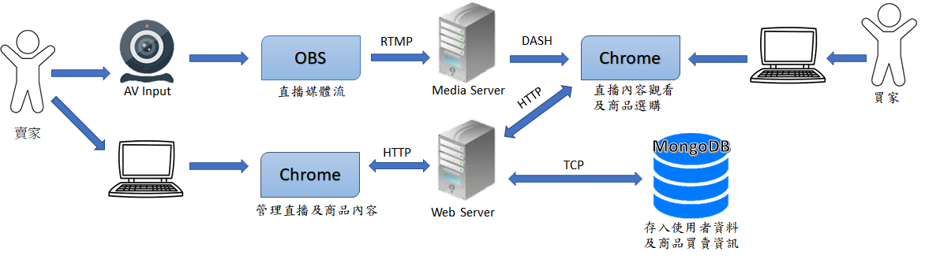

圖六、系統架構圖

**2.5 系統流程**

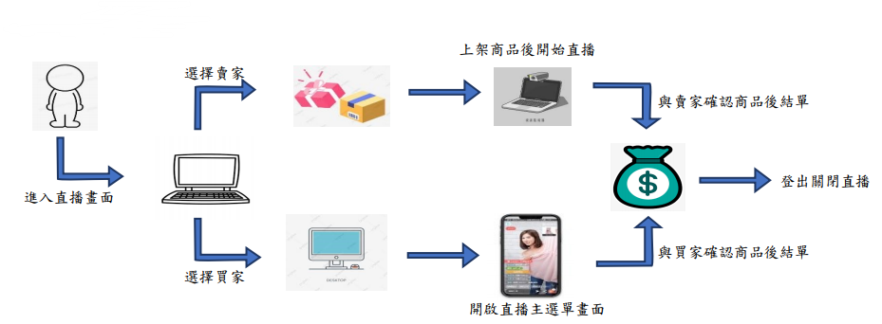

圖七、系統流程圖

**2.6系統流程說明**

首先使用者會先在平台上註冊一個帳號，然後登入現有或剛註冊的帳號便可以選擇買賣家。

賣家:賣家可以上架商品和創建房間，而後買家如果有下訂單便會收到買家所下商品的完整資訊。

買家:買家可以選擇想要觀看的直播主，如果觀看到喜愛的商品便可以直接下訂單，而後就會跑出完整的商品資訊。

**3.系統功能介紹**

**3.1 會員認證**

使用者先註冊一個帳號(圖八)，完成後登入(圖九)已經註冊好的帳號進去可以選擇買賣家(圖十)。直播主選擇賣家後可以上架商品及創建房間(圖十一)。觀眾則是選擇買家後可以選擇想要觀看的直播主(圖十二)。

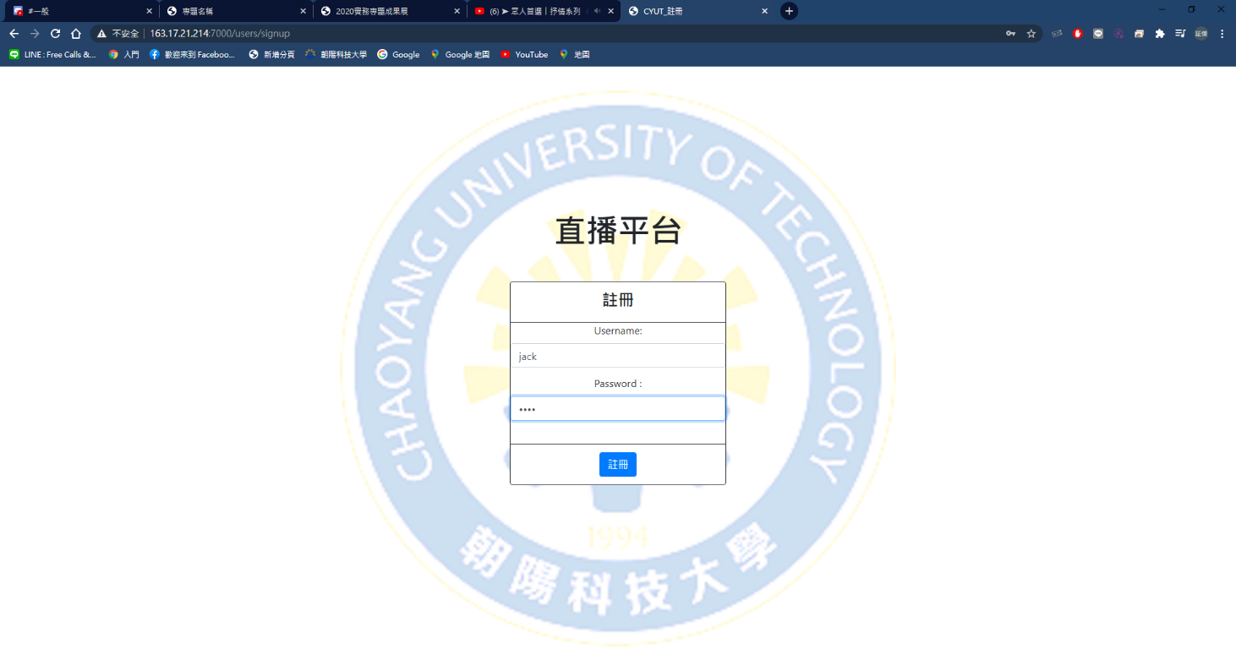 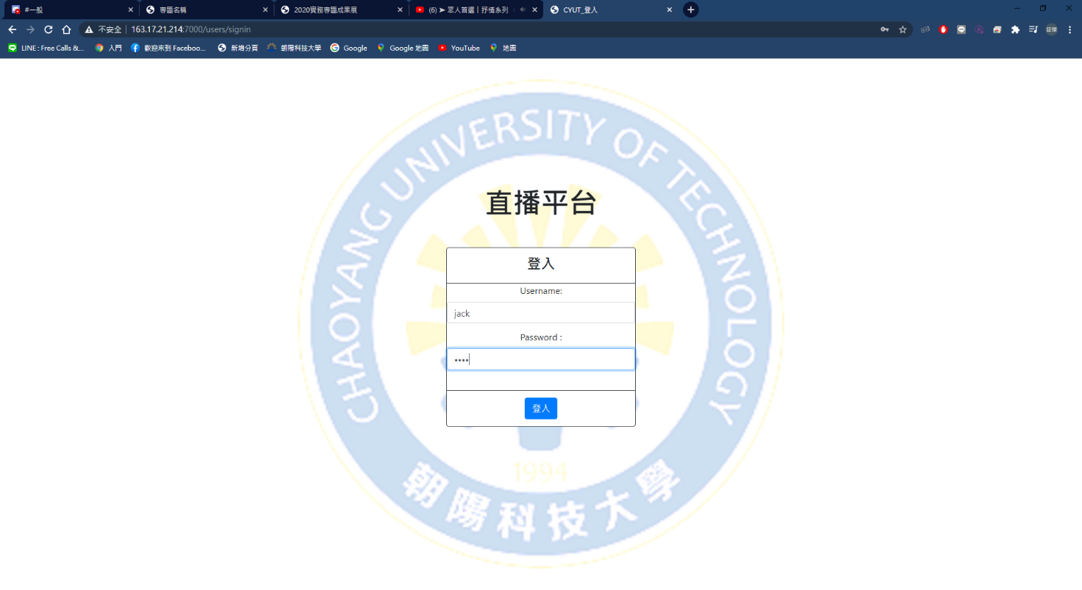

圖八、註冊 圖九、登入

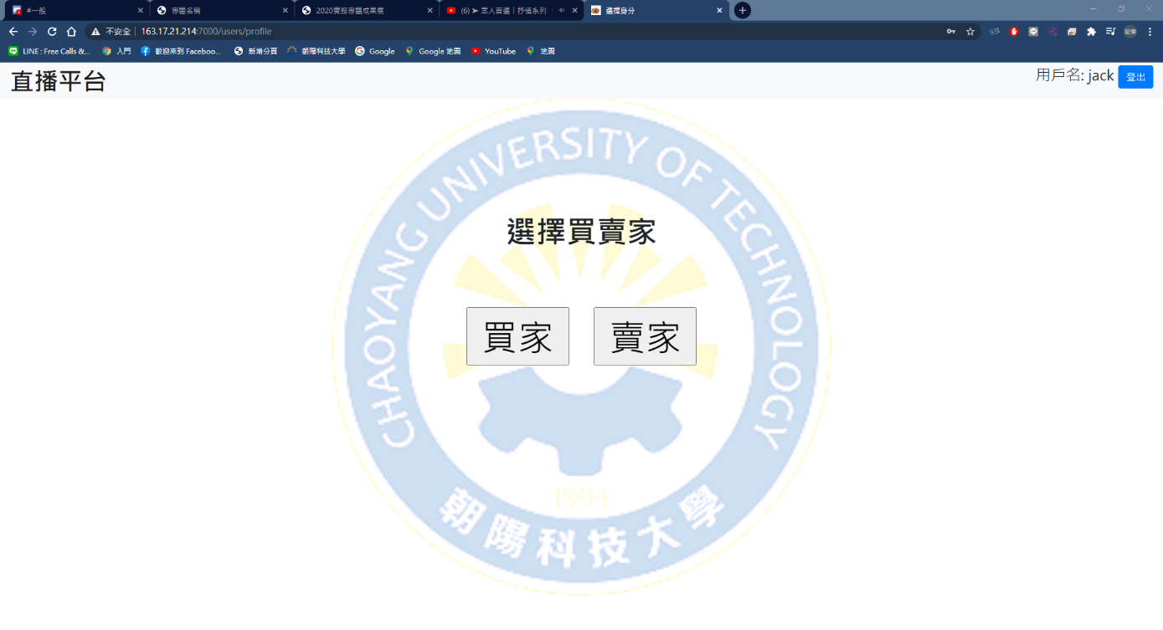

圖十、選擇買賣家

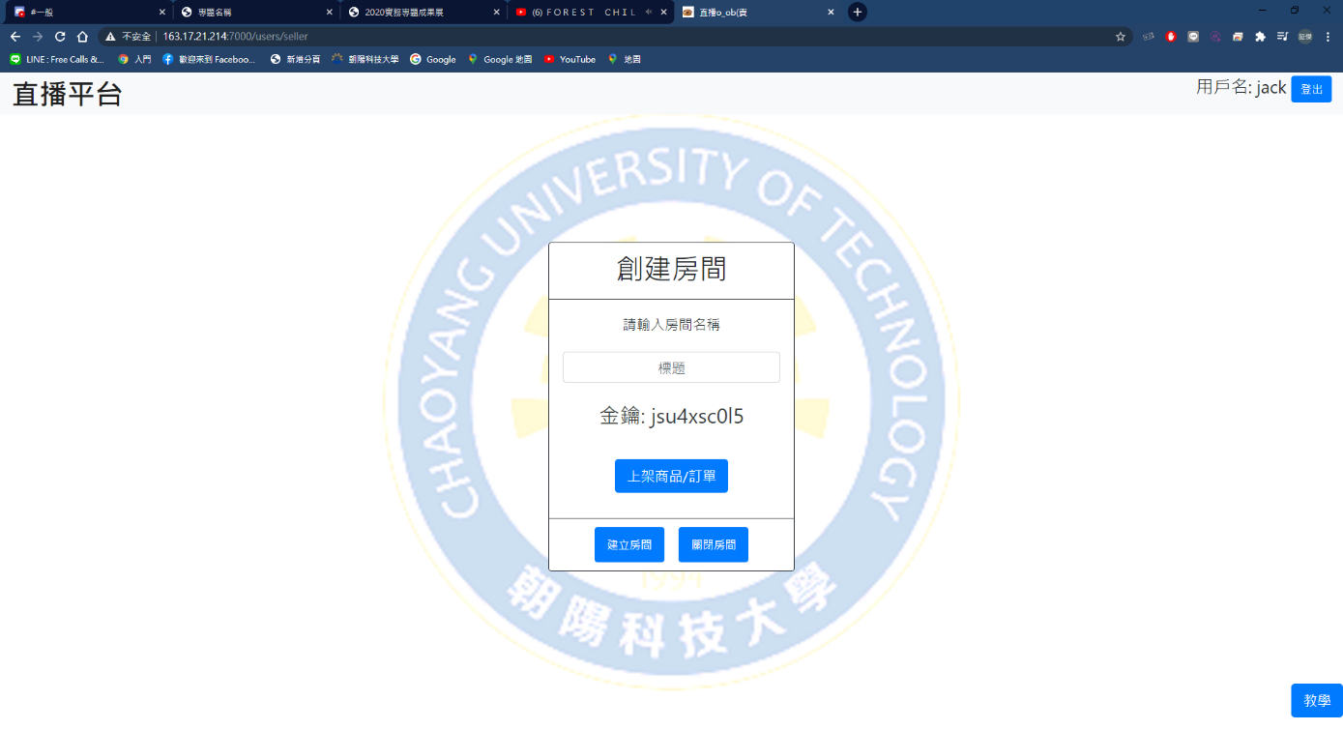

圖十一、賣家創房

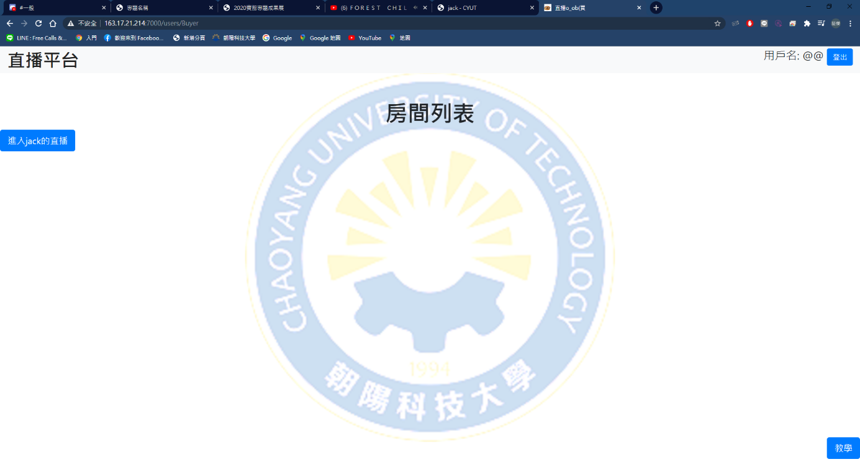

圖十二、買家選擇房間

**3.2 直播串流**

直播主在選擇賣家後會得到一串金鑰，我們把金鑰丟到OBS的串流金鑰裡(圖十三)，而後選擇想要的擷取畫面後便可以開始串流直播(圖十四)。

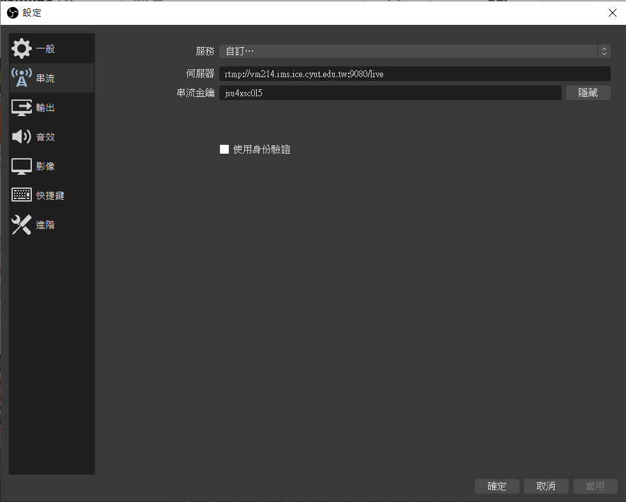

圖十三、串流金鑰

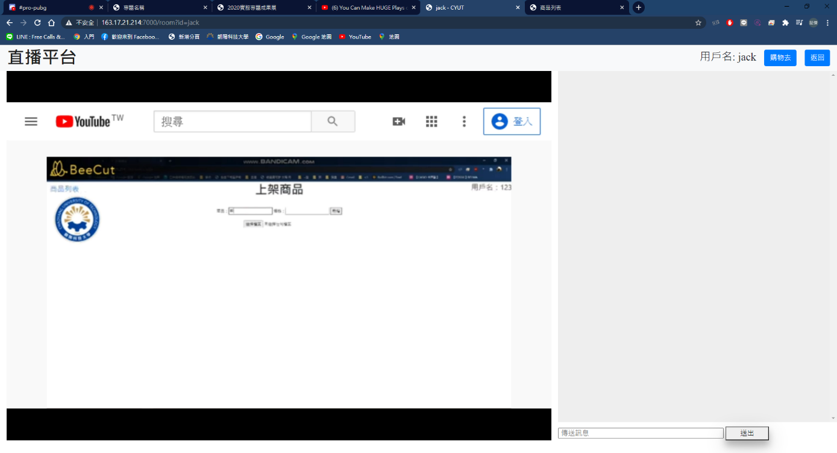

圖十四、直播畫面

**3.3 聊天室**

賣家可以透過聊天室與買家及觀眾們互動，買家也可以透過聊天室去殺價(圖十五)。

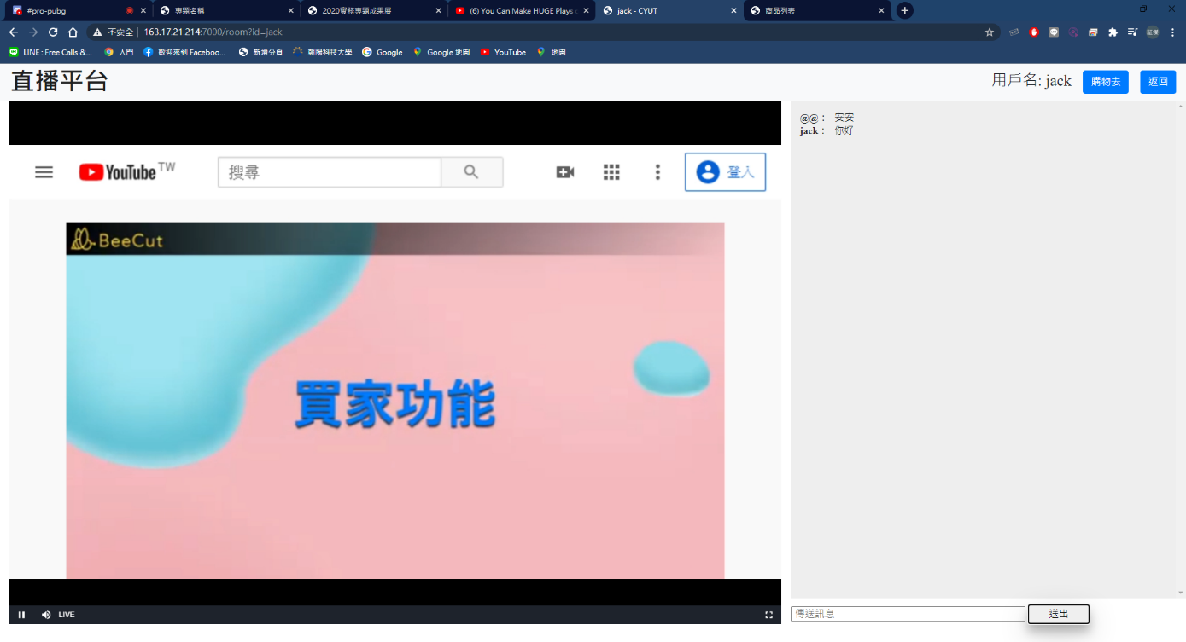

圖十五、聊天室互動

**3.4 購物車**

賣家在創建房間前要先上架商品，而後買家便可以按下房間裡的[購物去]這按鈕去觀看商品或是去下訂單(圖十六)，買家選擇完商品後會先放入到購物車(圖十七)，等確定要下單時便按下結單，而後便會跑出商品資訊(圖十八)。而賣家也會跑出買家已經結單的商品資訊(圖十九)。

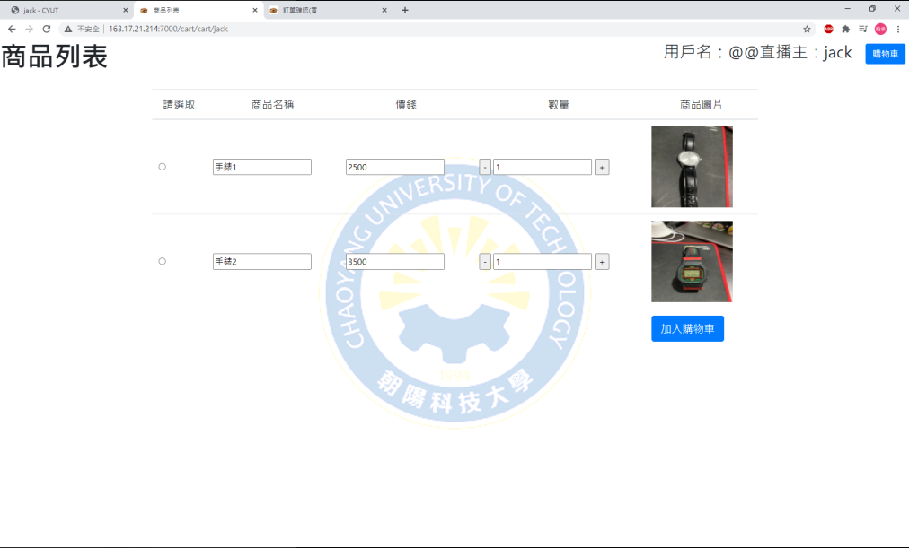

圖十六、選擇商品

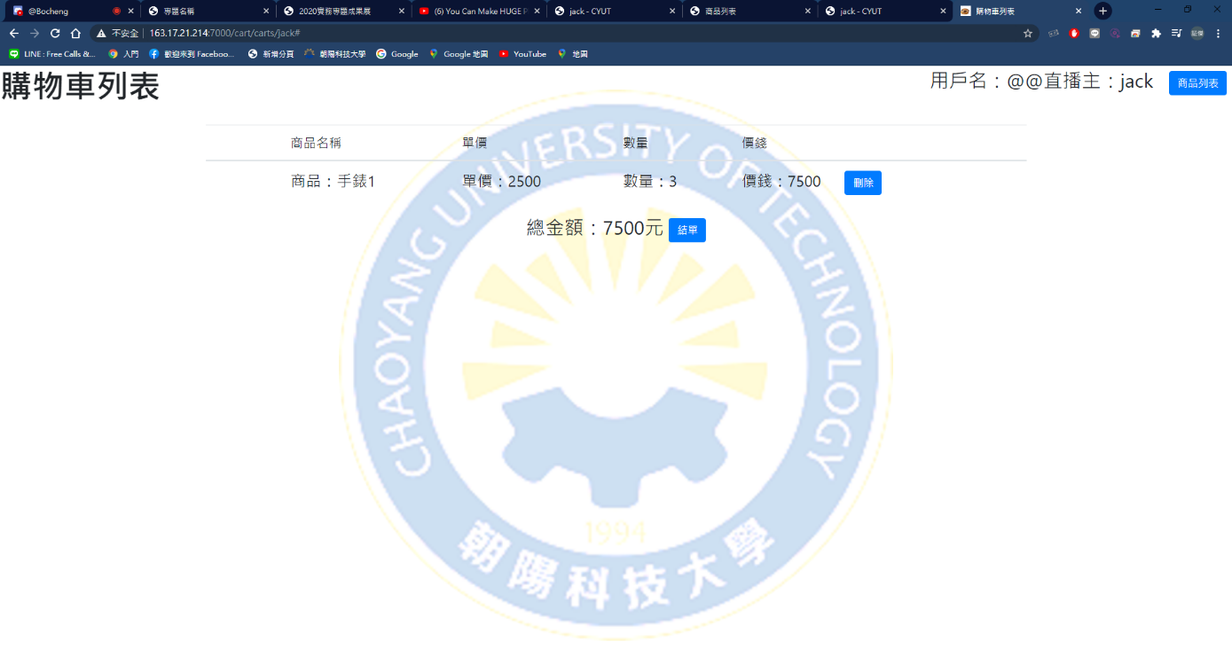

圖十七、購物車列表

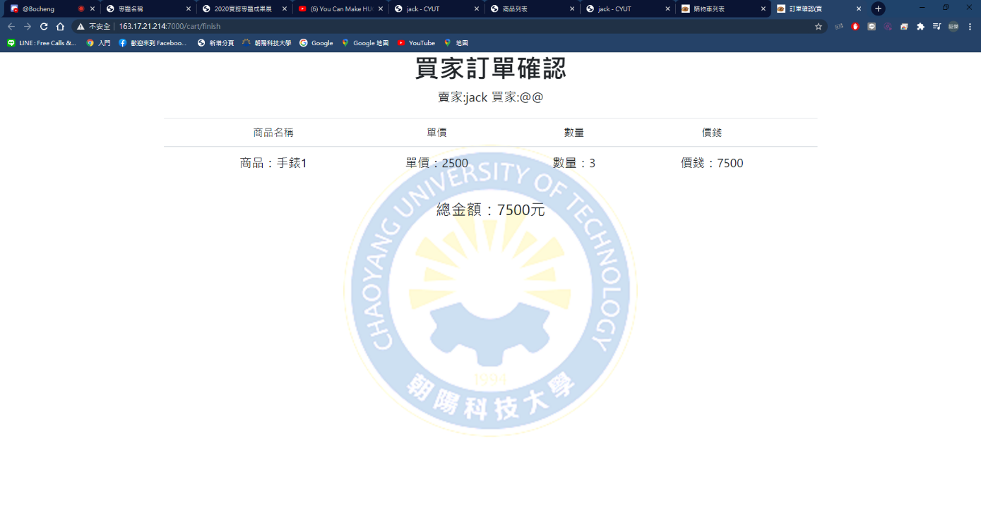

圖十八、買家訂單

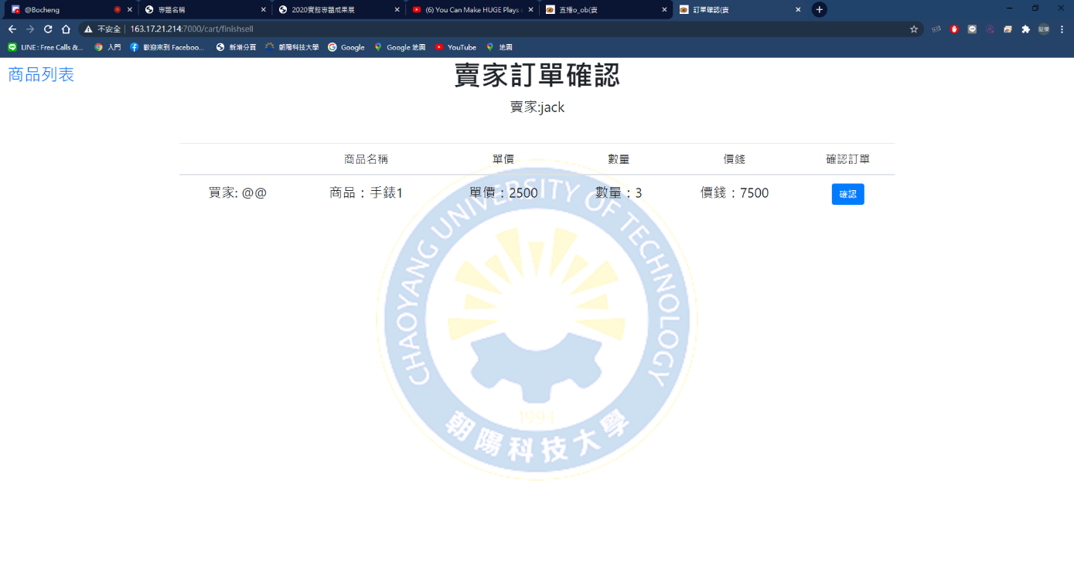

圖十九、賣家確認訂單

**4. 結論**

現今的直播購物都是在觀看直播的同時，用其他的購物平台去處理買賣交易。而這個平台可以讓買家賣家彼此間能快速下訂單和確認訂單外，同時也有完整的商品資訊，讓買賣更為方便。

**參考文獻**

[1] Node.js – 維基百科，自由的百科全書

Wikipedia檢自:

<https://zh.wikipedia.org/wiki/Node.js>

[2] Linux – 維基百科，自由的百科全書

Wikipedia 檢自:

<https://zh.wikipedia.org/wiki/Linux>

[3] MongoDB – 維基百科，自由的百科全書

Wikipedia 檢自:

<https://zh.wikipedia.org/wiki/MongoDB>

[4] Visual Studio Code – 維基百科，自由的百科全書

Wikipedia 檢自:

<https://zh.wikipedia.org/wiki/Visual_Studio_Code>

[5] Open Broadcaster Software - 維基百科，自由的百科全書

檢自:

<https://zh.wikipedia.org/wiki/Open_Broadcaster_Software>

[6] 即時訊息協定 – 維基百科，自由的百科全書

檢自:

<https://en.wikipedia.org/wiki/Real-Time_Messaging_Protocol>

[7] TCP/IP協定棧組成 – Wikipedia

檢自:

[https://en.wikipedia.org/wiki/Internet_protocol_suite](https://en.wikipedia.org/wiki/Internet_protocol_suite%20)

[8] HTTP | MDN – Mozilla

檢自:

<https://developer.mozilla.org/zh-TW/docs/Web/HTTP>

[9] WebSocket – 維基百科，自由的百科全書 – Wikipedia

檢自:

<https://zh.wikipedia.org/wiki/WebSocket>